# A题点宽量化平台Auto Trader提交策略说明

参赛者如果选择点宽平台模拟回测策略，提交测试策略需严格按照以下要求和步骤，否则后果自负。

## 1、策略提交日期

需要至少**提交两次策略，即第一次和最后一次**。

**第一次**提交在竞赛阶段结束之后，即11月11日之前，策略代码中的【结束回测时间】设为**“2020-11-06”**。

中间如果想参加官网成绩排名，可在实测阶段期间等每天收盘之后，进行回测策略并上传提交策略，每天提交策略代码中的【结束回测时间】为**当天的日期（最新日期），是否提交并不影响整个作品的评分和评奖**。

**最后一次**提交在实战阶段结束之前，即12月13日之前，策略代码中的【结束回测时间】设为**“2020-12-10”**。

即每次提交策略时，策略回测的【结束回测时间】按要求设置好之后，重新运行策略并提交到【私有云策略池】。

## 2、策略改动说明

每次提交策略**代码除了**【结束回测时间】**之外**，**代码其余部分不能有改动**。

## 3、策略提交的账号

只能通过**队长的Auto Trader账号**上传策略，队员账号提交策略无效。

## 4、策略命名要求

提交的策略命名格式：**粤港澳_队伍ID_策略名称**

比如命名为：**粤港澳_2020400001_XXX策略**

如果每天更新策略并上传至私有云策略池，**策略名字保持不变**，可覆盖或删除之前的策略，私有云策略池中**不能有多个名字为“粤港澳_队伍ID”的策略**。

**注：**策略命名指在【导入策略】时的【策略名】，不是策略脚本py文件的名字；**命名不能包含空格，需严格按照上面格式命名，否则后果自负。**

## 5、策略提交方法和步骤

**目标：将策略导入私有云策略池，需保证有绩效且策略名符合要求。**

策略提交的是**回测模式的策略**，不是实时模式的策略。

**Python为run_backtest回测模式**，不是run_realtrade实时模式。

**Matlab为traderRunBacktestV2回测模式**，不是traderRunRealTradeV2实时模式。

以python为例，matlab的操作方法一致。

以三均线策略为例，策略文件名为: ThreeLines.py

### 5.1 方法一

先运行策略，得出绩效结果后，将策略导入本地策略池，再导入私有云策略池。

**步骤1：**直接运行策略

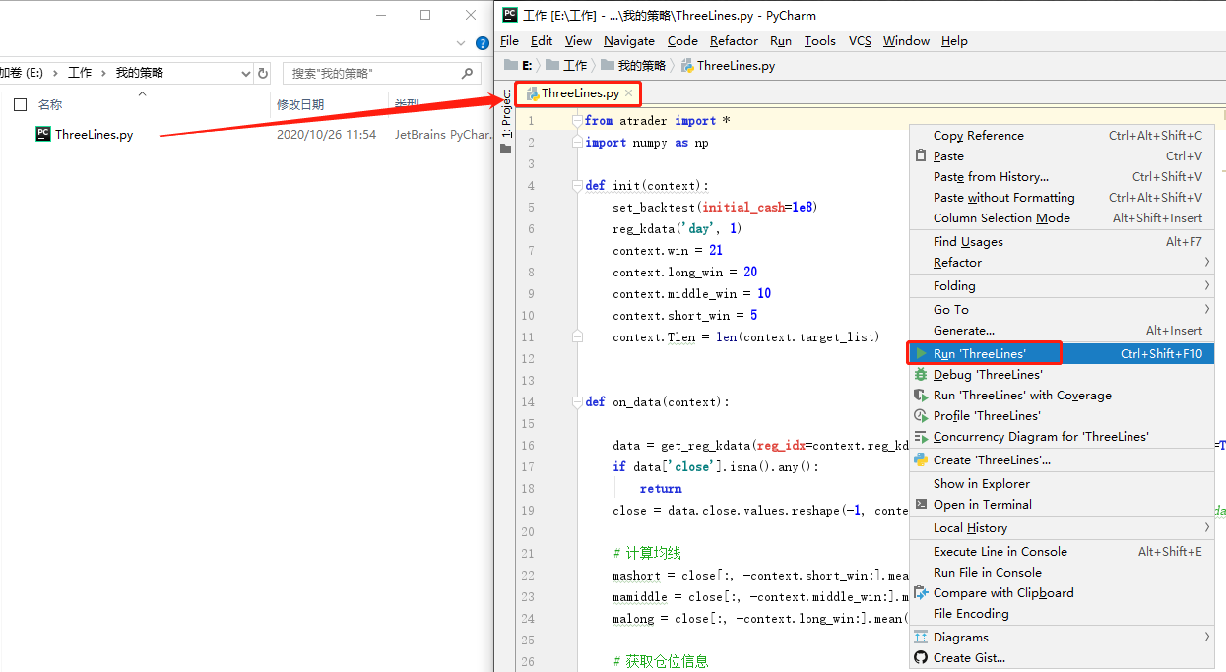

在pythonIDE中打开策略代码文件，运行代码。

**步骤2：**导入本地策略池

运行结果出来后，在Auto-Trader界面的【策略回测】里面，将得到该策略的绩效结果。如下图，该绩效结果界面有一个【立即导入到资源池】按钮，点击该按钮。

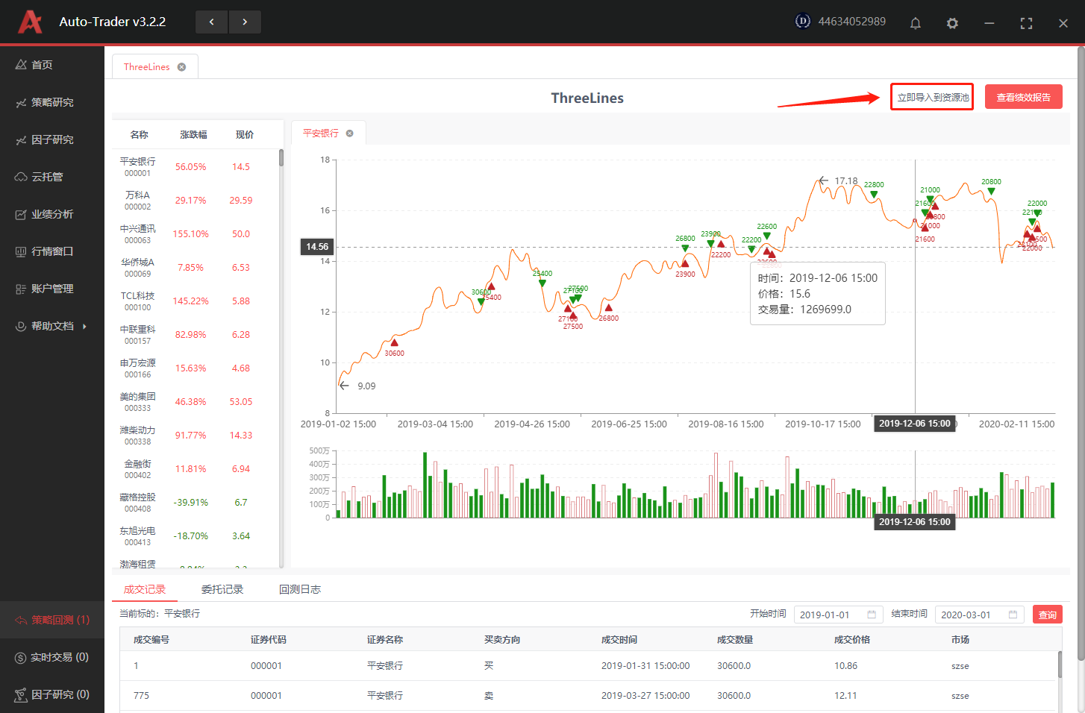

进入【导入策略】的页面：

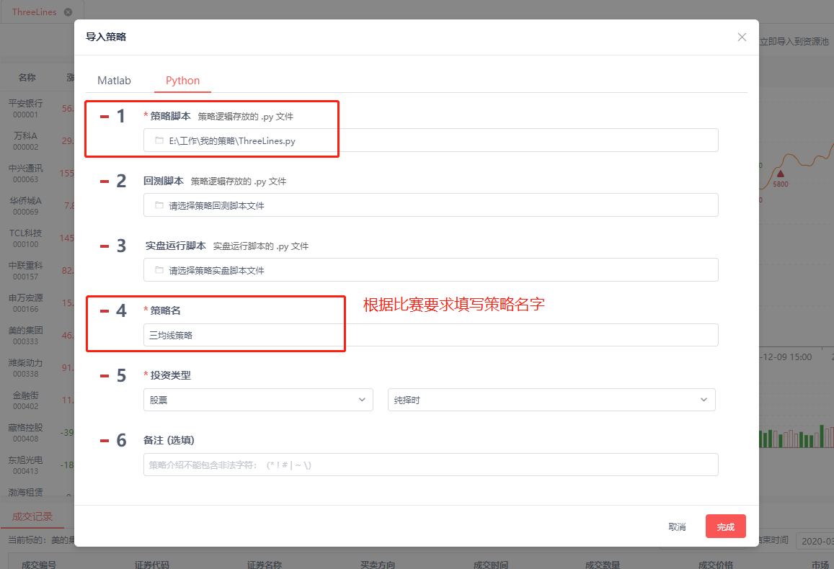

1. 按照语言选择Matlab或者Python。
2. 【策略脚本】中，如果只有一个py文件，则在【策略脚本】中添加刚才运行的策略即可。如果策略包括策略函数py文件和回测脚本py文件，则【策略脚本】中放策略函数py文件，【回测脚本】中放回测脚本py文件。
3. **【策略名】** 便是前面策略命名的要求，**此处命名务必按照要求严格填写。**
4. 其余地方根据实际情况填写。

**若为Matlab代码：**

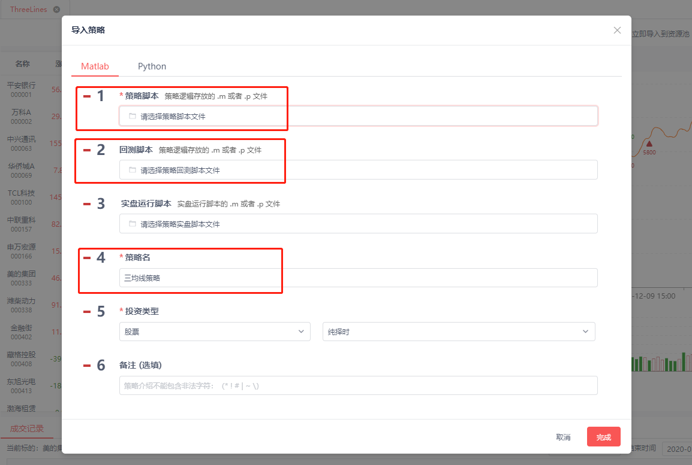

Matlab代码一般有两个m文件，策略函数m文件放到【策略脚本】，回测脚本m文件放到【回测脚本】。

**【策略名】** 便是前面策略命名的要求，**此处命名务必按照要求严格填写。**

回到【策略研究】中查看【本地策略池】，会看到刚导入的策略，显示的名字便是【策略名】。

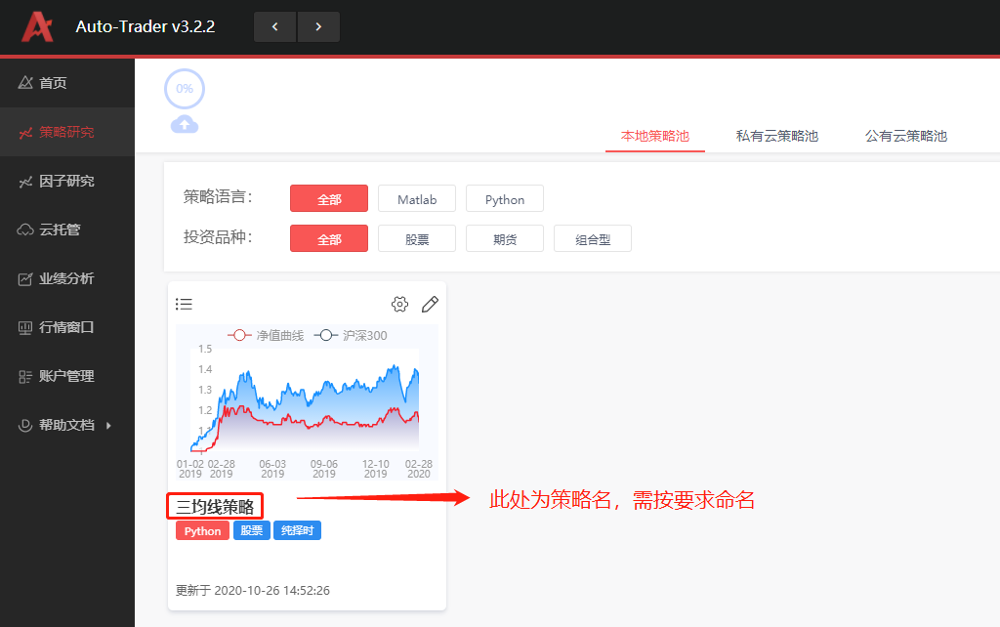

**步骤3：**导入私有云策略池

在【本地策略池】中，点击我们目标策略的左上角，在弹出的选项中，点击【同步到私有云】，即可以将策略导入私有云策略池

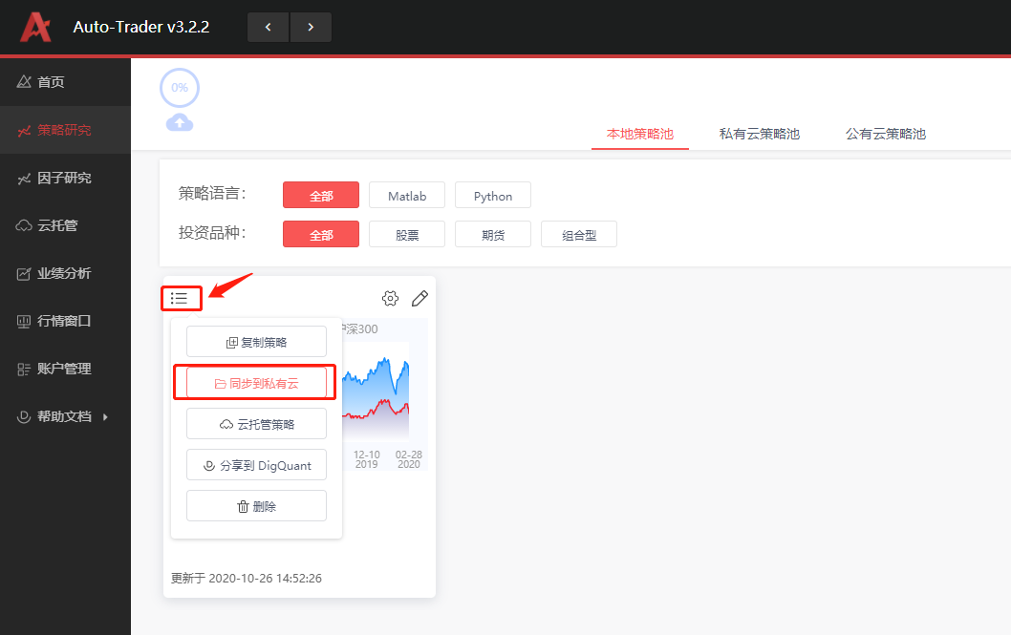

查看【私有云策略池】，可看到导入的策略，即完成了策略的提交。

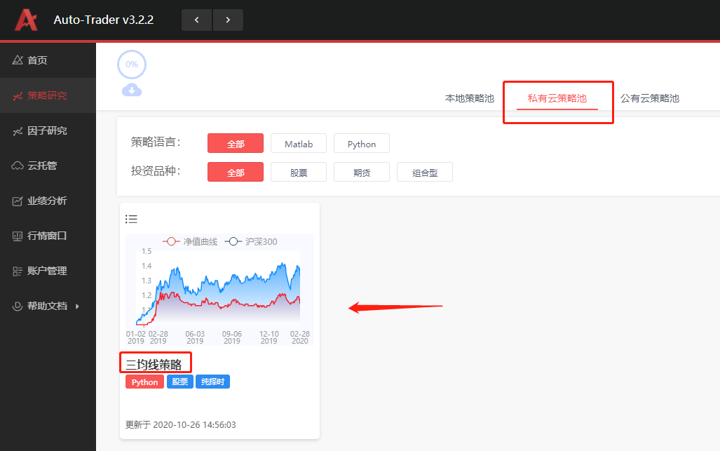

### 5.2 方法二

先将策略导入本地策略池，再运行代码，**得到绩效结果之后**，再将策略导入私有云策略池。

**步骤1：**将策略导入本地策略池

在Auto-Trader软件界面的【我的策略】里面，如下图，点击【已有策略？立即导入】

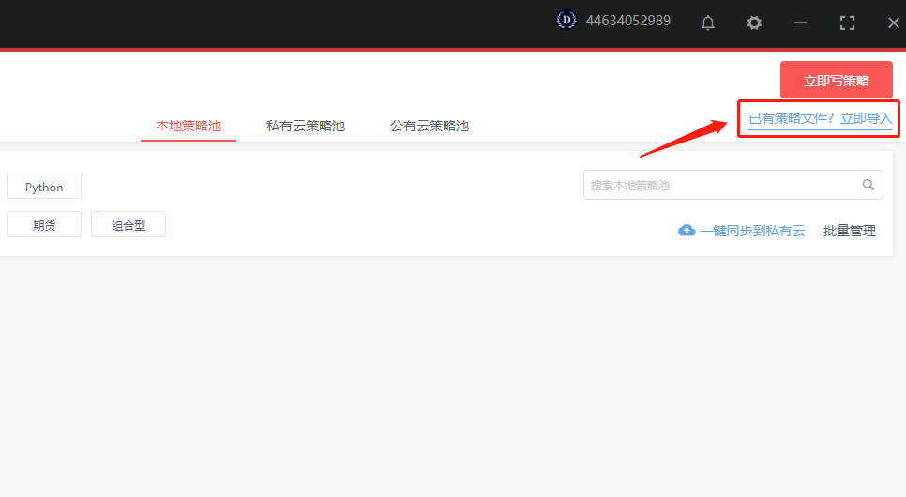

然后按照【导入策略】填写信息，导入策略代码，**并按照要求填写策略名字**

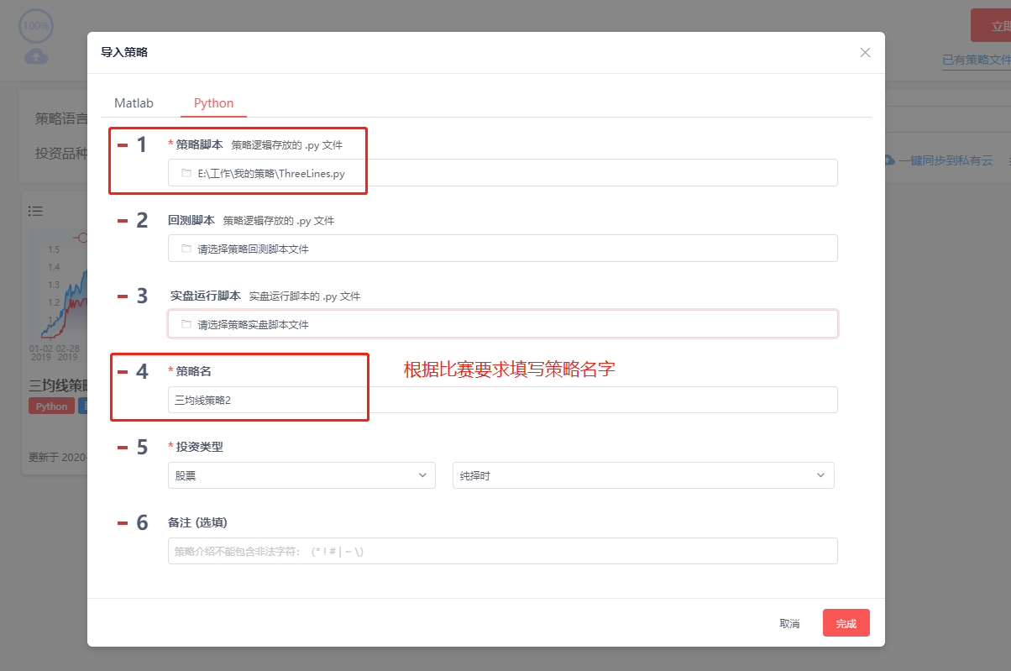

在【策略研究】中看到新导入的策略，**但绩效是空白的**

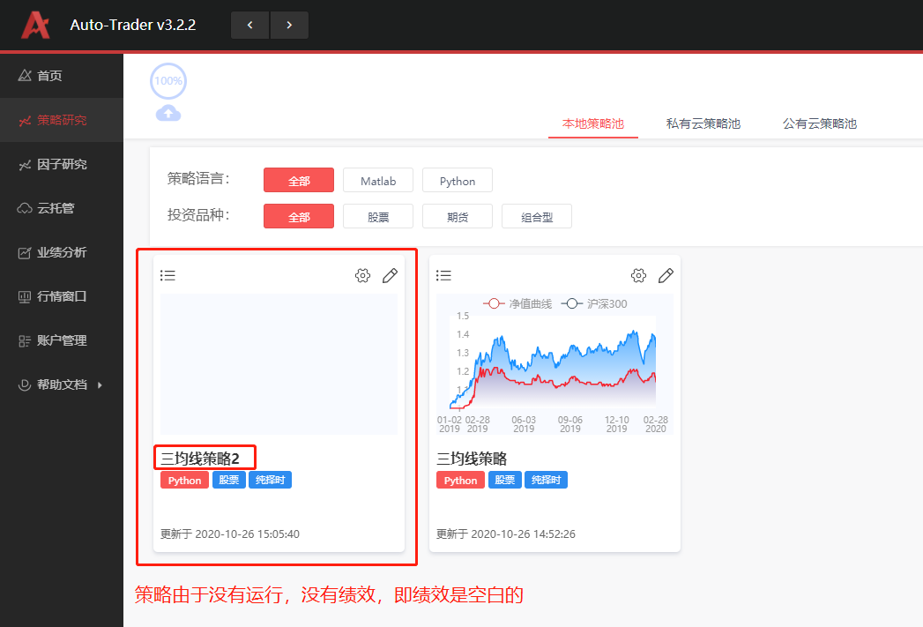

**步骤2：**运行策略，得到绩效信息

点击策略右上角，打开策略代码文件夹

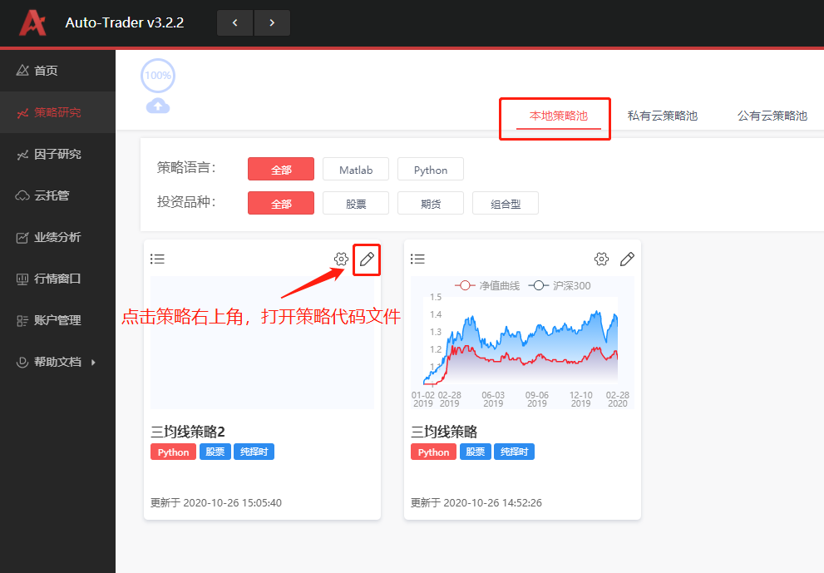

弹出**策略文件夹**之后，将**此文件夹中的策略文件**放到pythonIDE中运行，如果是matlab文件，则放到本地matlab软件中运行。

**注意：此时不能改变py文件的存储路径，路径不能变！**

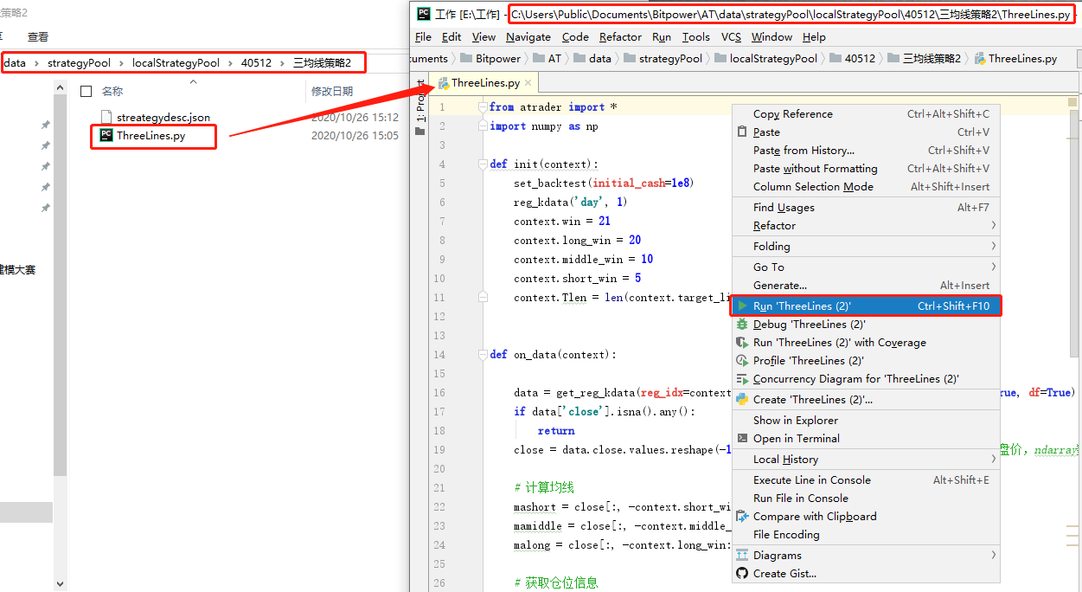

**步骤3：**导入私有云策略池

回到【策略研究】的【本地策略池】，便可以看到策略有绩效

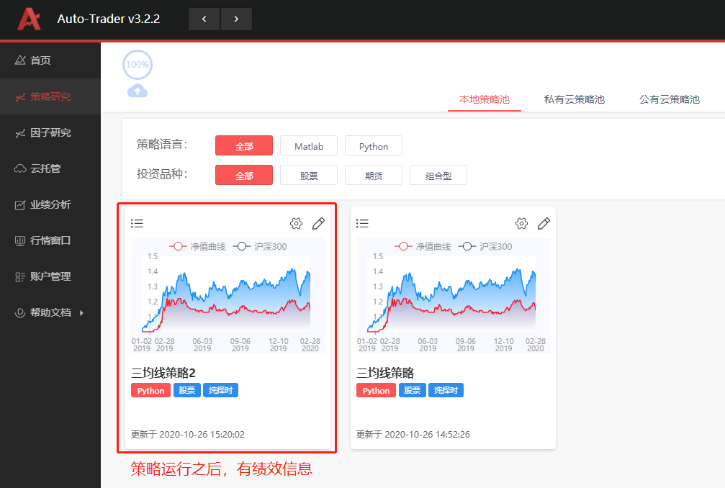

将本地已经有绩效的策略导入【私有云策略池】

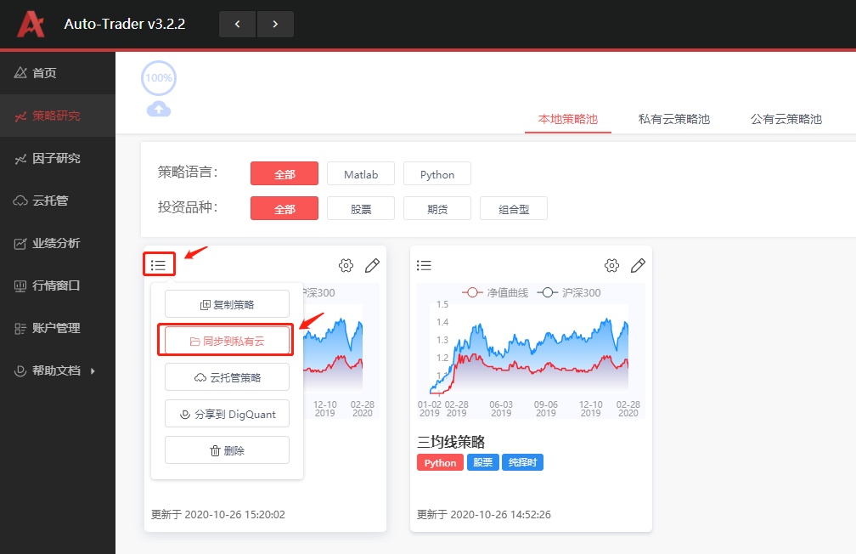

在【私有云策略池】可看到导入的策略

